Grips
Größentabellen
Vise / Turbo

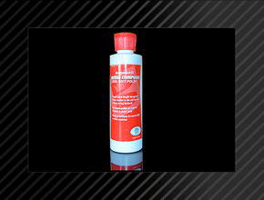

Bowlingtipps für Bowler‘s

Grips oder Fingereinsätze
- Schaffen ein angenehmes Gefühl bei der Ballabgabe.
- Sie sind mit Steg oder ohne auf der anderen Seite.
- Die Seite mit Steg vermittelt ein besseres Loftgefühl.
- Alle Grips sind in verschiedenen Farben und Größen erhältlich.
Welche Größe ist richtig
Warum einfach wenn es schwer viel besser geht? Nein, nun aber ganz im Ernst. Manchmal fragt man sich schon “ was soll das “. Beide Hersteller verwenden unterschiedliche Angaben auf ihren Grips. Die Größenangabe befindet sich immer an der Aussenseite.
VISE Größentabelle / Beide Größen stehen auf der Außenseite
Outside/Bohrung 31/32
Größenangabe | Entspricht der Größe | Farben
-0,5 | 35/64 | verschiedene
-1 | 17/32 | verschiedene
0 | 9/16 | verschiedene
0,5 | 37/64 | verschiedene
1 | 19/32 | verschiedene
1,5 | 39/64 | verschiedene
2 | 5/8
2,5 | 41/64

http://www.bowling-sport-kiel.de/

